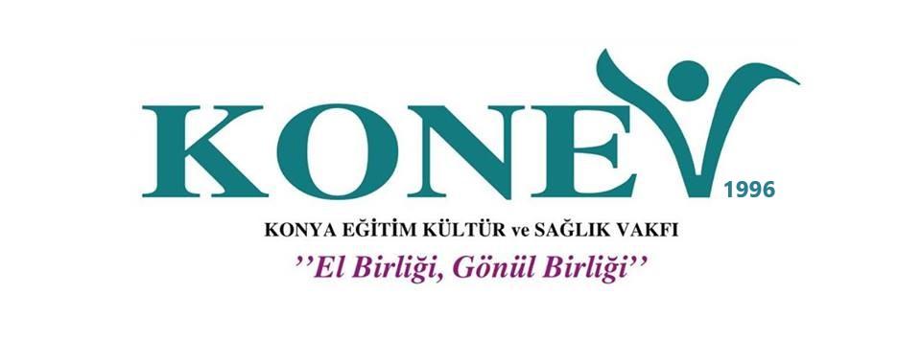

***Tez Konusu***: Kıbrıs Barış Harekatı

**Tez Amacı**: Türkiye’nin Kıbrıs Türklerine Zulüm Eden Rumlara Karşı Adaya Çıkartma Yapması Ve Barışı Sağlama Amacıyla Siyasi Ve Askeri Operasyon Başlatması

Taha Akbulut

Ufuk Üniversitesi

Hukuk Fakültesi

4.Sınıf Öğrencisi

Kıbrıs Barış Harekatı

Uzun yıllardır Türkler ve Rumlar arasında huzursuzluk ve çatışma yaşanan Kıbrıs’ta durumlar artık dayanılamayacak boyutlara ulaştığında dönemin Cumhurbaşkanı Fahri Korutürk,Başbakan Bülent Ecevit ve Başbakan Yardımcısı Necmettin Erbakan kararlarını vererek A.B.D ve diğer Batılı güçlerin tehditlerini hiçe sayarak ve bütün riskleri göze alarak adaya askeri operasyon yapma kararı alarak çıkartma hazırlıklarına başlamıştır.Hazırlıklar tamamlandıktan sonra 20 Temmuz 1974 tarihinde sabah 06.05 saatinde çıkartma Türk Hava İndirme Tugayı tarafından adanın çeşitli yerlerine paraşütle indirme yapılarak ve Türk Deniz Piyade Tugayı tarafından 08.50 saatinde denizden çıkartma yapılarak gerçekleştirilmiştir.Adaya ayak basan ilk birlikler ciddi bir direnme ile karşı karşıya kalmamıştır ancak çıkartmanın ikinci günü Yunan güçleri Türk Paraşütçülerinin ve Türk Deniz Piyadelerinin birleşmesini engellemek amacıyla karşı harekata başlamıştır.

Dış baskıların artması neticesinde, Türk hükûmeti, Birleşmiş Milletler Güvenlik Konseyinin 353 sayılı kararını kabul ederek harekatın üçüncü günü olan 22 Temmuz 1974 saat 17:00'den itibaren ateş kesmeye karar verdi ve bu karar Başbakan Bülent Ecevit tarafından saat 10:00'da düzenlenen basın toplantısında açıklandı.Karar açıklandığı sırada henüz Kıbrıs'ta havadan inen birlikler ile denizden çıkan birlikler birleşmiş bir durumda değildi; akşam 17:00'ye kadar bunun gerçekleşmesi beklenmekteydi. 10:30'da Pladini Plajı'na varan Bora Özel Kuvveti, 3. Komando Taburu ile birlikte saat 17:00'de Girne'ye girdi. Çatışmalar üç-dört saat daha devam etti. Küçük Kaymaklı köyü Lefkoşa Sancağı Mücahitleri tarafından 18:30'da ele geçirildi. 22 Temmuz'dan 30 Temmuz'a kadar geçen süre içinde yaşanan ateşkes ihlalleri sonucunda, Türk birlikleri, Yukarı ve Aşağı Dikmen (Dikomo), Kaynakköy (Sihari), Taşkent (Vuno), Akçiçek (Siskilip) bölgelerini ele geçirdiler ve ayrıca Lefkoşa Havaalanı çevresinde de ilerleme kaydettiler. Lefkoşa Havalimanı'nın durumu İngiltere ve Türkiye arasında bir krize yol açmıştır. İngiltere Başbakanı Harold Wilson ile Başbakan Bülent Ecevit arasında havalimanının durumu üzerine sert bir telefon görüşmesi gerçekleşti ve Wilson Türklerin Havalimanına herhangi bir taarruzda bulunmaması konusunda tehditkar bir tutum aldı.24 Temmuz 1974 tarihli Birleşmiş Milletler Güvenlik Konseyi toplantısında Lefkoşa Havaalanı'nı kuvvet kullanmak suretiyle ele geçirmek için girişimde bulunmamayı kabul etti. Türk Silahlı Kuvvetleri'nin bu müdahalesinin sonucunda Yunanistan'daki cunta idaresi ve Kıbrıs Cumhuriyeti'ndeki Nikos Sampson Hükûmeti görevini bıraktı. Yunanistan'da da askerî hükûmet idareyi sivillere devretme kararı aldı ve yedi yıldır Fransa’da sürgünde bulunan Konstantin Karamanlis hükûmeti kurması için Yunanistan'a çağrıldı. Konstantin Karamanlis,'in 24 Temmuz 1974'te hükûmeti kurması ile Yunanistan'da 1967'den beri devam eden askeri rejim son buldu.Yaşanan bu olayların ardından Cenevre Görüşmeleri başladı ancak mantıklı bir sonuç alınamadığı ve uzlaşmanın mümkün olmadığı anlaşılınca Türk Dışişleri Bakanı Turan Güneş, Başbakan Bülent

Ecevit’e 2.harekatı başlatacak olan “Ayşe Tatile Çıksın” parolasını bildirdi.

14 Ağustos saat 02:20'de konferans bir sonuç alınamadan dağıldı. 14 Ağustos 1974 sabahı saat 04:30'da Kıbrıs'taki Türk birlikleri harekete geçtiler. Doğu yönünde başlayan bu saldırı harekâtını 15 Ağustos 1974'te Komando Tugayı ve Kıbrıs Türk Alayı Kuvvetleri'nin batı yönündeki saldırı harekâtı izledi ve Türk birlikleri Kıbrıs'ın kuzey kıyısında doğudan batıya doğru bir dörtgen çizmeye başladılar. Bu dörtgenin bir tarafı kuzey kıyısı, öteki kenarı ise Atilla Hattı olarak bilinen merkezi Lefkoşa olmak üzere doğuya ve batıya yayılan hattı. Varılması planlanan son hedefler doğuda Mağusa, batıda ise Lefke idi. Çarpışmalar daha çok ilk gün ve Omorfo, Lefke, Çatalköy ve Ortaköy'de oldu. İkinci Barış Harekâtı'nın üçüncü günü sonunda Ada topraklarının %38'i ele geçirildi ve hedeflenen Mağusa-Lefke hattına ulaşıldı ve böylelikle adadaki Türklerin güvenliği sağlandı ve 1975 yılında Türk Federe Devleti, 15 Kasım 1983 yılında ise Kuzey Kıbrıs Türk Cumhuriyeti kurulmuştur.

Kullanılan Kaynak:

<https://tr.wikipedia.org/wiki/Kıbrıs_Harekâtı>